**Приложение 8.**

**Сопровождение совместной деятельности всех участников образовательного процесса**

**1 этап**

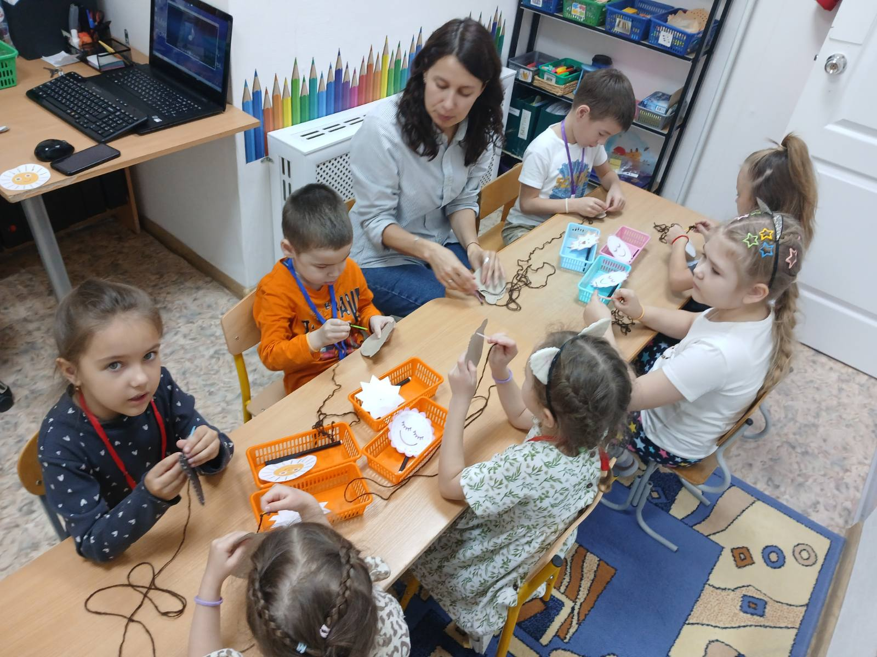**«Клубный час»**



